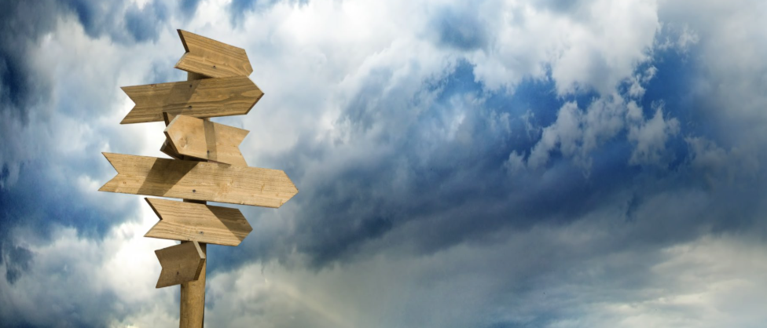
Mon grand-père, médecin, alliait déjà les traitements médicaux à d'autres approches, comme l'homéopathie, la phytothérapie, les soins au pendule.
J'ai, comme d'autres membres de ma famille, une sensibilité particulière pour percevoir (voir, entendre, sentir), la présence de réalités non perceptibles à nos sens physiques.

Infirmière pendant plus de 25 ans, j'ai travaillé dans de nombreuses spécialités, comme en pédiatrie, en soins palliatifs ou en psychiatrie.
J'ai également pu expérimenter des façons de se soigner dans d'autres cultures, comme en Guyane, auprès des peuples Bushenengue, Amérindiens, ou en Suisse.
J'ai ainsi pu être initiée à certains secrets de panseurs, découvrir mon magnétisme, les soins par les plantes, et voir l'efficacité de ne pas se limiter à une seule façon de faire, mais l'intérêt d'allier plusieurs approches en complémentarité.

C'est la raison pour laquelle je n'ai pas de méthode pré-conçue, car je vais aller chercher les solutions les plus adaptées à la personne. Mon intervention se place en complément des soins médicaux dont vous pourriez avoir besoin, et que je recommanderai toujours en première intention.

MES FORMATIONS:
Relaxation en situation d'urgence.
Garder son calme, garder son sang-froid, garder l'esprit serein et sa capacité d'analyse pour agir en état d'urgence et désamorcer une situation violente. Pleine conscience.

Hypno-analgésie et hypnosédation.

Controlled Remote Viewing.
Développement des capacités intuitives, tri des informations perçues et discernement.

Radiesthésie: Baguettes et pendule.

Théâtre, mime, contes. Écriture.
Travail de la voix, travail sur le corps, élaboration de trame et de visualisation.

Études en autodidacte: Curothérapie, Répétition par imagerie mentale, Onirologie.

